SUPPLEMENTARY MATERIALS – ДОПОЛНИТЕЛЬНЫЕ МАТЕРИАЛЫ
Spatial distribution of the magnetic properties in the surface and buried soils of Suzdal Opolie
Пространственное распределение магнитных параметров в дневных и погребенных почвах Суздальского Ополья
V.A. Lobkov, I.G. Shorkunov, E.V. Garankina, V.A. Shevchenko
В.А. Лобков, И.Г. Шоркунов, Е.В. Гаранкина, В.А. Шевченко

Eurasian Soil Science.
Почвоведение.
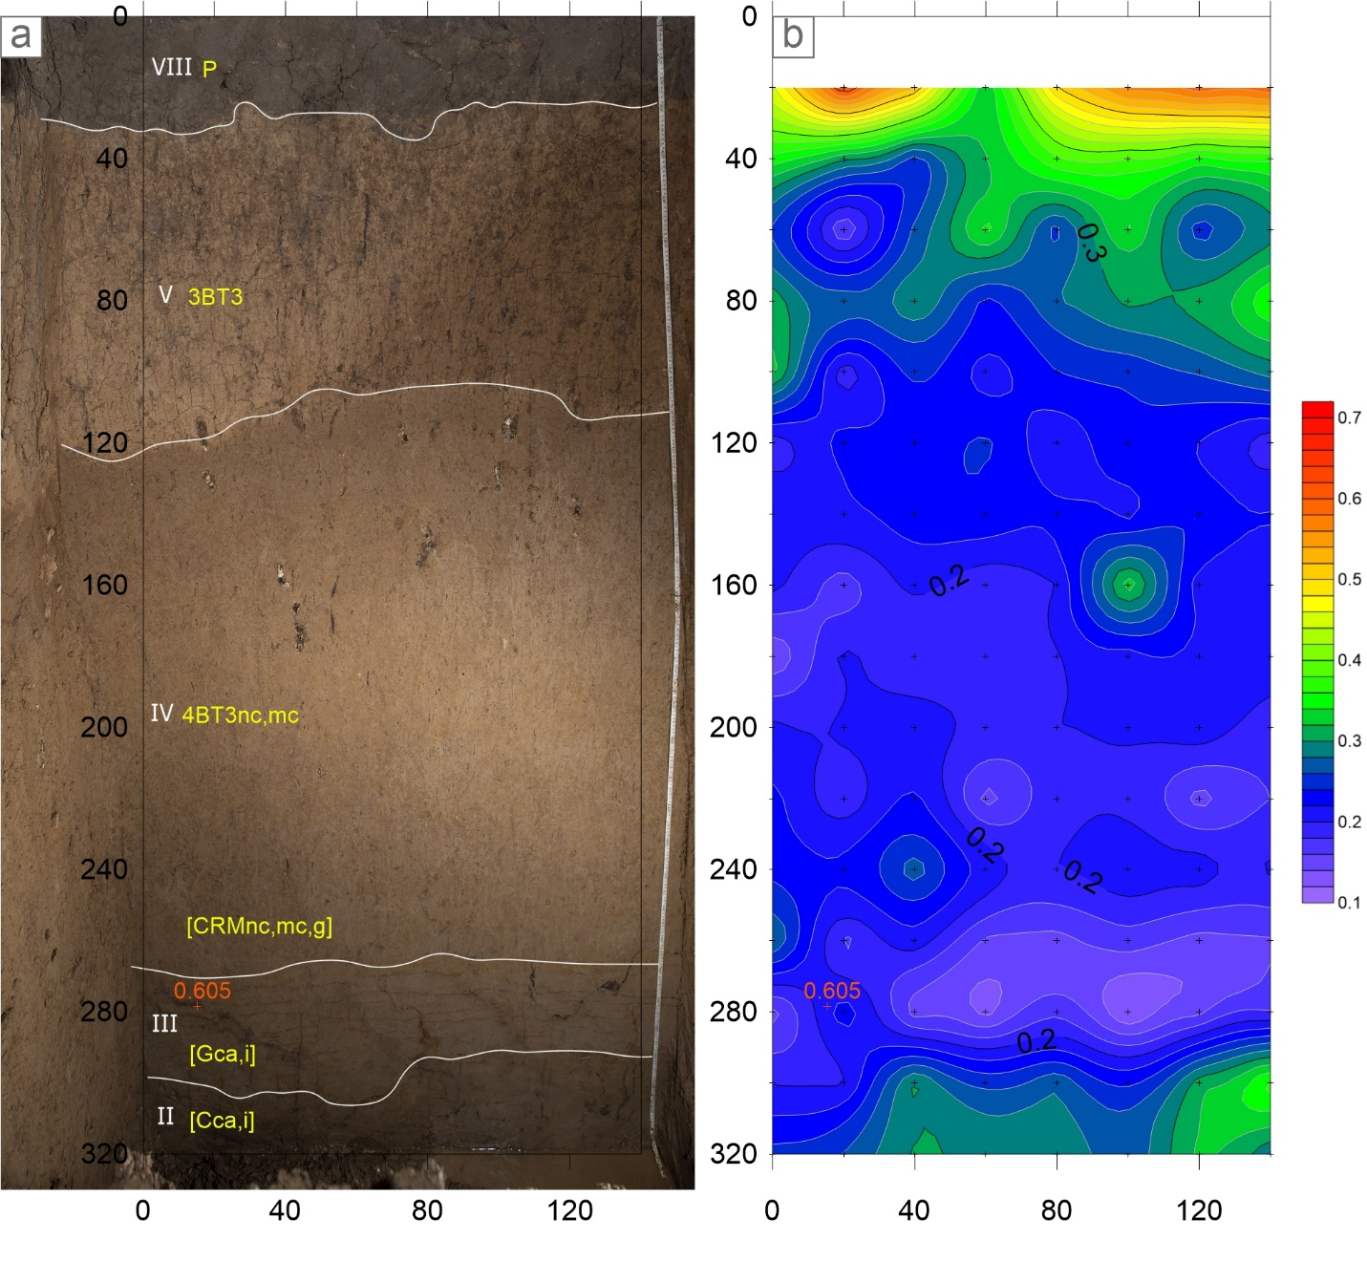
Fig. S2. Structure of the host deposits in the block position (DB02) and variations of κ. The marker indicates the separately measured κ of the organo-saturated crack filling material.
Рис. S2. Строение вмещающих отложений блочной позиции (DB02) и вариации κ. Маркером отмечена отдельно измеренная κ органонасыщенного материала заполнения трещины.

